# Foto’s automatisch presenteren via een fotalbum

## Fotoalbum maken

Open een nieuwe presentatie

1. **Invoegen** (Menubalk)
2. **Nieuw fotoalbum**
3. *Bestand/schijf* (om te kunnen bladeren)
4. Mijn documenten (Linker veld)
5. Mijn afbeeldingen
6. Gewenste map (2x klik) bijv. Webshots
7. 1 foto aanklikken (1x klik)
8. Ctrl. + A samen indrukken (alles is geselecteerd)
9. Invoegen (foto’s worden geladen) - Maken

## Foto-album bewerken

1. Selecteer de 1e dia
2. Klik tab **Overgang** in menubalk
3. Eventueel het venster van Overgang openklappen
4. Klik op **Vorm** – open E**ffectopties** – kies **Cirkel**
5. Klik dia 2 en stel de rest van de overgangen willekeurig in
6. Dia-overgang kiezen (Willekeurig)
7. 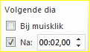Klik op elke dia met een andere overgang naar keuze
8. Kies onder kopje Volgende dia: **Na (aanvinken)**
9. Aanvinken 🡪 2 sec.
10. Klik **Op Alles toepassen**
11. Klik op elke dia met een andere overgang naar keuze
12. Kies onder kopje Volgende dia: **Na (aanvinken)**
13. Aanvinken 🡪 2 sec.
14. 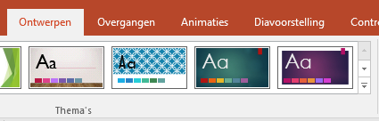Klik **Op Alles toepassen**

## Foto-album opmaken

* Achtergrond kiezen - **Ontwerpen**
* Thema - Dia-ontwerpvenster openklappen
* **Ontwerp** naar keuze **kiezen**
* Maak de Titeldia 1 helemaal op met tekst naar eigen keuze
* Afbeeldingen zoveel mogelijk passend maken op de dia
* Afbeeldingen die te klein zijn op de een dia deze achtergrond zwart maken

1. **Diavoorstelling** aanklikken (Menubalk)
2. **Vanaf het begin**
3. Rechter muisklik *Voorstelling beëindigen*